Liczba osób bezrobotnych zarejestrowanych
w Powiatowym Urzędzie Pracy w Krośnie w latach 1992 – 2018

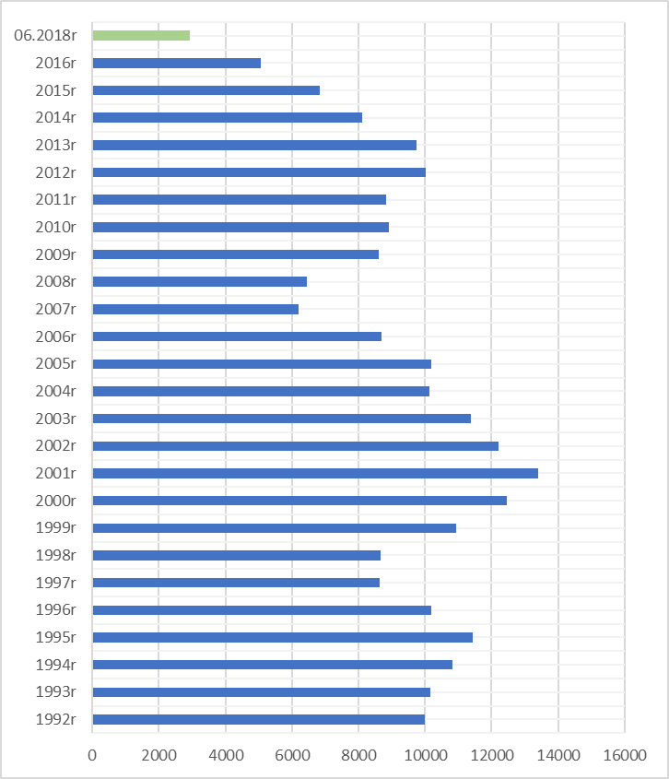

www.krosno.praca.gov.pl

C Z E R W I E C 2 0 1 8

- Liczba zarejestrowanych bezrobotnych w Powiatowym Urzędzie Pracy w Krośnie*
Rejon | Ogółem | Kobiety
Krosno | 820 | 448
Powiat krośnieński | 2109 | 1178
Rymanów miasto i gmina | 204 | 109
Dukla miasto i gmina | 349 | 186
Jaśliska | 48 | 31
Jedlicze miasto i gmina | 305 | 160
Iwonicz miasto i gmina | 181 | 101
Krościenko Wyżne | 81 | 38
Korczyna | 189 | 111
Wojaszówka | 187 | 110
Miejsce Piastowe | 221 | 127
Chorkówka | 344 | 205
Ogółem | 2929 | 1626

- „Napływ” i „odpływ” bezrobotnych
Rejon | Nowo zarejestrowani w miesiącu sprawozdawczym | Wyłączeni  z ewidencji w m-cu sprawozdawczym
Krosno | 122 | 192
Powiat krośnieński | 321 | 459
Ogółem | 443 | 651

3. Stopa bezrobocia na koniec maja 2018r.
Rejon | Stopa bezrobocia w %
Polska | 6,1%
Woj. podkarpackie | 9,0%
Powiat krośnieński łącznie z miastem Krosno | 4,8%
Powiat krośnieński | 6,3%
Miasto Krosno | 2,9%
65454
4. Wybrane kategorie osób bezrobotnych
Do 30 roku życia | 710
Długotrwale bezrobotni | 1486
Powyżej 50 roku życia | 913
Korzystające ze świadczeń pomocy społecznej | 541
Posiadające co najmniej jedno dziecko do 6 roku życia | 695
Posiadające co najmniej jedno dziecko niepełnosprawne do 18 r.ż. | 8
Bezrobotni niepełnosprawni | 368
Bez kwalifikacji zawodowych | 780
Bez doświadczenia zawodowego | 544
Kobiety, które nie podjęły zatrudnienia po urodzeniu dziecka | 559
*Liczby nie sumują się

6. Oferty pracy - stan na koniec miesiąca
Rejon | Zgłoszone  w okresie sprawozdawczym | Pozostałe na koniec okresu sprawozdaw. | Suma ofert od początku roku
Powiat krośnieński łącznie z m. Krosno | 221 | 63 | 1521

7. Liczba osób wyrejestrowanych z powodu podjęcia pracy
- stan na koniec miesiąca sprawozdawczego
Podjęcia pracy | W tym finansowane ze środków publicznych
1871 | 222
1871 | w tym:  podjęcie działalności gospodarczej  oraz doposażenie stanowiska pracy – 102
Staże - 83
Zatrudnienie (subsydiowane) osób do 30 roku życia - 120

8. Zarejestrowani bezrobotni z prawem do zasiłku
Rejon | Liczba ogółem
Krosno | 134
Powiat krośnieński | 334
Ogółem | 468

9. Zatrudnianie cudzoziemców
Prace sezonowe | wnioski |  | pozwolenia
Prace sezonowe | 43 |  | 31
Oświadczania o powierzeniu pracy | 475
Informacje starosty  Informacje starosty na temat możliwości zaspokojenia potrzeb kadrowych pracodawców. | wnioski | wydane informacje
 | 219 | 183

* z wyłączeniem osób podlegających aktywizacji
przyg. Rafał Dziura

